ГУАП

КАФЕДРА № 43

ОТЧЕТ   
ЗАЩИЩЕН С ОЦЕНКОЙ

ПРЕПОДАВАТЕЛЬ

|  |  |  |  |  |
| --- | --- | --- | --- | --- |
| Старший преподаватель |  |  |  | Н.В Путилова |
| должность, уч. степень, звание |  | подпись, дата |  | инициалы, фамилия |

|  |
| --- |
| ОТЧЕТ О ЛАБОРАТОРНОЙ РАБОТЕ №6  Разработка SQL запросов: запросы с подзапросами |
| **по дисциплине: Проектирование баз данных** |
|  |
|  |

РАБОТУ ВЫПОЛНИЛ

|  |  |  |  |  |  |
| --- | --- | --- | --- | --- | --- |
| СТУДЕНТ ГР. | 4134к |  |  |  | Костяков Н.А. |
|  |  |  | подпись, дата |  | инициалы, фамилия |

Санкт-Петербург

2023

Задание

По аналогии с примерами, приведенными в п. 1 реализовать запросы г) .. ж), указанные в варианте задания. Один из запросов на максимум/минимум реализовать с помощью директивы all Запрос на «все» (реляционное деление) реализовать с помощью 2 not exists Запросы на разность реализовать в 3 вариантах: Not in,except(MySQL не поддерживает, поэтому только синтаксис), с использованием левого/правого соединения

д. породы, деревья которой обрезали меньше всего

е. порода дерева, встречающаяся на всех аллеях заданного парка

ж. аллея, на которой растут дубы, но нет лип

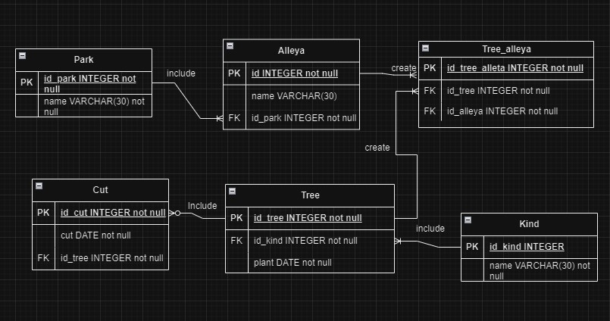

Скрипты

Г) г. аллея, на которой растут деревья, которое было посажено позже всех

select alleya.name from alleya

join tree_alleya on tree_alleya.id_alleya = alleya.id_alleya

join tree on tree.id_tree = tree_alleya.id_tree

where tree.plant >= all(select plant from tree );

////////////////

select alleya.name from alleya

join tree_alleya on tree_alleya.id_alleya = alleya.id_alleya

join tree on tree.id_tree = tree_alleya.id_tree

where tree.plant in (select max(tree.plant) from tree);



д) . породы, деревья которой обрезали меньше всего

SELECT kind.name, COUNT(cut.id_tree) AS cut_count

FROM kind

JOIN tree ON tree.id_kind = kind.id_kind

LEFT JOIN cut ON cut.id_tree = tree.id_tree

GROUP BY kind.name

having COUNT(cut.id_tree) <= all (select COUNT(cut.id_tree)

FROM kind

JOIN tree ON tree.id_kind = kind.id_kind

LEFT JOIN cut ON cut.id_tree = tree.id_tree GROUP BY kind.name)

ORDER BY cut_count ASC;

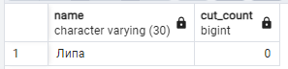

е)

порода дерева, встречающаяся на всех аллеях заданного парка

количество аллей на которых встерчается порода дерева

=посчитать колво аллей

select distinct kind.name from kind

join tree on tree.id_kind = kind.id_kind

where not exists

(Select * from alleya

join park on park.id_park=alleya.id_park

where park.name='Космический' and not exists

(select * from tree as tr

join kind as ki on ki.id_kind = tr.id_kind

join tree_alleya as t_a on t_a.id_tree = tr.id_tree

join park on park.id_park = alleya.id_park

where t_a.id_alleya = alleya.id_alleya

and tr.id_kind = tree.id_kind

));

SELECT kind.name AS number_of_alleys

FROM kind

JOIN tree ON tree.id_kind = kind.id_kind

JOIN tree_alleya ON tree_alleya.id_tree = tree.id_tree

JOIN alleya ON alleya.id_alleya = tree_alleya.id_alleya

JOIN park ON park.id_park = alleya.id_park

WHERE park.name = 'Космический'

GROUP BY kind.name

HAVING COUNT(DISTINCT alleya.id_alleya) =

(SELECT COUNT(DISTINCT alleya.id_alleya)

from alleya join park on park.id_park = alleya.id_park

where park.name = 'Космический' );

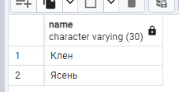

ж1) аллея, на которой растут дубы, но нет лип

select alleya.name from alleya

join tree_alleya as t_a on t_a.id_alleya= alleya.id_alleya

join tree on tree.id_tree =t_a.id_tree

join kind on kind.id_kind = tree.id_kind

where kind.name = 'Дуб'

except

select alleya.name from alleya

join tree_alleya as t_a on t_a.id_alleya= alleya.id_alleya

join tree on tree.id_tree =t_a.id_tree

join kind on kind.id_kind = tree.id_kind

where kind.name = 'Липа';

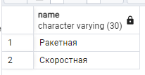

2)select distinct alleya.name from alleya

join tree_alleya as t_a on t_a.id_alleya= alleya.id_alleya

join tree on tree.id_tree =t_a.id_tree

join kind on kind.id_kind = tree.id_kind

where kind.name = 'Дуб'

and alleya.id_alleya NOT IN (

select alleya.id_alleya from alleya

join tree_alleya as t_a on t_a.id_alleya= alleya.id_alleya

join tree on tree.id_tree =t_a.id_tree

join kind on kind.id_kind = tree.id_kind

where kind.name = 'Липа');



3)select distinct alleya.name from alleya

join tree_alleya as t_a on t_a.id_alleya= alleya.id_alleya

join tree on tree.id_tree =t_a.id_tree

join kind on kind.id_kind = tree.id_kind

where kind.name = 'Дуб'

and not exists (

select * from alleya as a2

join tree_alleya as t_a on t_a.id_alleya= a2.id_alleya

join tree on tree.id_tree =t_a.id_tree

join kind on kind.id_kind = tree.id_kind

where kind.name = 'Липа'

and alleya.id_alleya = a2.id_alleya);



4) select distinct alleya.name from alleya

join tree_alleya on tree_alleya.id_alleya = alleya.id_alleya

join tree on tree.id_tree = tree_alleya.id_tree

join kind on kind.id_kind = tree.id_kind

left join

(select * from alleya2 as a2

inner join tree_alleya on tree_alleya.id_alleya = a2.id_a

inner join tree on tree.id_tree = tree_alleya.id_tree

inner join kind on kind.id_kind = tree.id_kind

where kind.name = 'Липа') as qq

on alleya.id_alleya = qq.id_a

where kind.name = 'Дуб'

and qq.id_a is NULL;

